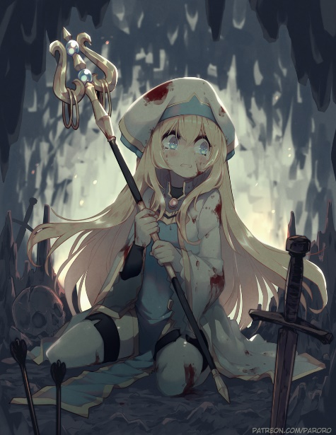Vorname: Pia

Nachname:

Rolle: Magierin

Haarfarbe:

Augenfarbe:

Familie:

Beziehungen:

Das esse ich gerne:

Das kann ich nicht gut:

Das kann ich sehr gut:

Charakter Merkmale: Ref. von Onna Shinkan (Goblin Slayer), niedlich, zutraulich, freundlich, entschlossen (Hat zu viel gesehen),

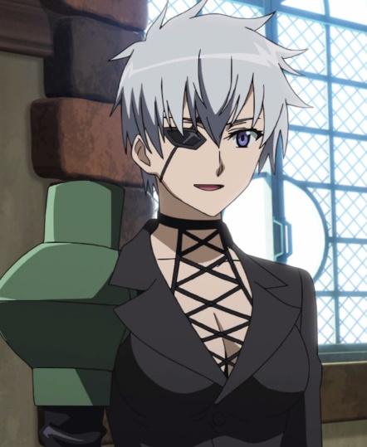Vorname: Mara

Nachname:

Rolle: Generälin

Haarfarbe:

Augenfarbe:

Familie:

Beziehungen:

Das esse ich gerne:

Das kann ich nicht gut:

Das kann ich sehr gut:

Charakter Merkmale: Ref. von Najenda Akame ga kill, Zielorientiert, kühl, ernst und streng

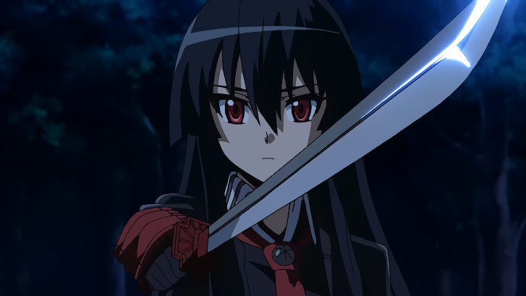Vorname: Scarlet

Nachname:

Rolle: Späherin

Haarfarbe:

Augenfarbe:

Familie:

Beziehungen:

Das esse ich gerne:

Das kann ich nicht gut:

Das kann ich sehr gut:

Charakter Merkmale: Ref. von Akame (Akame ga kill), ruhig, leise, fürsorglich

Vorname: Luther

Nachname:

Rolle: Army dude

Haarfarbe:

Augenfarbe:

Familie:

Beziehungen:

Das esse ich gerne:

Das kann ich nicht gut:

Das kann ich sehr gut:

Charakter Merkmale: Ref. von Maes Hughes (Full metal alchemist), übereifrig, motiviert,

Vorname: Jessy

Nachname:

Rolle: Assassine

Haarfarbe:

Augenfarbe:

Familie:

Beziehungen:

Das esse ich gerne:

Das kann ich nicht gut:

Das kann ich sehr gut:

Charakter Merkmale: Sehr offen und gesprächlich über nichts job betreffendes, nimmt kein blatt vor den Mund, freundlich und übermütig aber sehr interessiert an seinem Job.